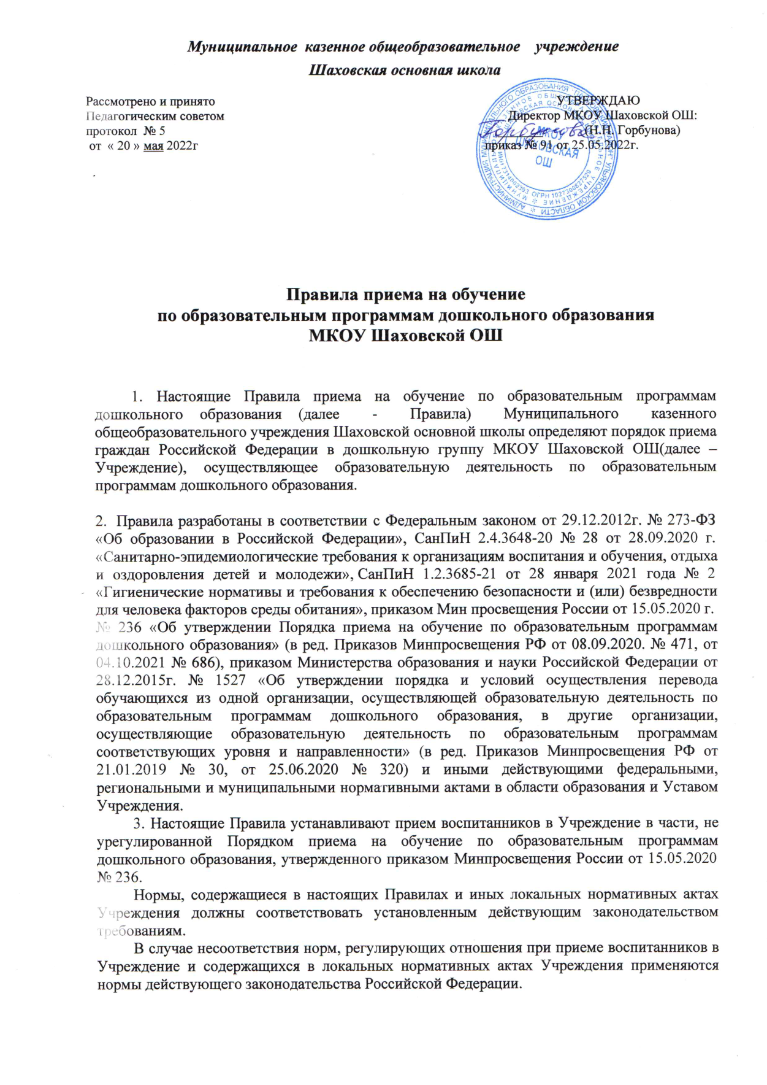

Муниципальное казенное общеобразовательное учреждение
Шаховская основная школа

Рассмотрено и принято УТВЕРЖДАЮ
Педагогическим советом Директор МКОУ Шаховской ОШ:
протокол № 5 _______ (Н.Н. Горбунова)
от « 20 » мая 2022г приказ № 91 от 25.05.2022г.

Правила приема на обучение по образовательным программам дошкольного образования
МКОУ Шаховской ОШ

- Настоящие Правила приема на обучение по образовательным программам дошкольного образования (далее - Правила) Муниципального казенного общеобразовательного учреждения Шаховской основной школы определяют порядок приема граждан Российской Федерации в дошкольную группу МКОУ Шаховской ОШ(далее – Учреждение), осуществляющее образовательную деятельность по образовательным программам дошкольного образования.

- Правила разработаны в соответствии с Федеральным законом от 29.12.2012г. № 273-ФЗ
«Об образовании в Российской Федерации», СанПиН 2.4.3648-20 № 28 от 28.09.2020 г.
«Санитарно-эпидемиологические требования к организациям воспитания и обучения, отдыха и оздоровления детей и молодежи», СанПиН 1.2.3685-21 от 28 января 2021 года № 2
«Гигиенические нормативы и требования к обеспечению безопасности и (или) безвредности для человека факторов среды обитания», приказом Мин просвещения России от 15.05.2020 г.
№ 236 «Об утверждении Порядка приема на обучение по образовательным программам дошкольного образования» (в ред. Приказов Минпросвещения РФ от 08.09.2020. № 471, от 04.10.2021 № 686), приказом Министерства образования и науки Российской Федерации от 28.12.2015г. № 1527 «Об утверждении порядка и условий осуществления перевода обучающихся из одной организации, осуществляющей образовательную деятельность по образовательным программам дошкольного образования, в другие организации, осуществляющие образовательную деятельность по образовательным программам соответствующих уровня и направленности» (в ред. Приказов Минпросвещения РФ от 21.01.2019 № 30, от 25.06.2020 № 320) и иными действующими федеральными, региональными и муниципальными нормативными актами в области образования и Уставом Учреждения.
- Настоящие Правила устанавливают прием воспитанников в Учреждение в части, не урегулированной Порядком приема на обучение по образовательным программам дошкольного образования, утвержденного приказом Минпросвещения России от 15.05.2020
№ 236.
Нормы, содержащиеся в настоящих Правилах и иных локальных нормативных актах Учреждения должны соответствовать установленным действующим законодательством требованиям.
В случае несоответствия норм, регулирующих отношения при приеме воспитанников в Учреждение и содержащихся в локальных нормативных актах Учреждения применяются нормы действующего законодательства Российской Федерации.

- Правила являются локальным актом Учреждения, размещаются на информационных стендах Учреждения, официальном сайте Учреждения в сети «Интернет».
- Настоящие Правила обеспечивают прием в Учреждение воспитанников в соответствии с укомплектованными группами.
- В случае отсутствия мест в Учреждении родители (законные представители) ребенка для решения вопроса о его устройстве в другую образовательную организацию, осуществляющую образовательную деятельность по программам дошкольного образования (далее – образовательную организацию), вправе обратится в Управление образовании Администрации МО «Павловский район».
- Документы о приеме ребенка подаются в Учреждение на основании направления, отправленного в электронном виде или выданного родителю (законному представителю) в рамках реализации Порядка учета детей при распределении мест в муниципальных образовательных учреждениях, реализующих основную образовательную программу дошкольного образования на территории муниципального образования «Павловский район», в автоматизированной информационной системе «Сетевой город».
- Прием в Учреждение осуществляются по личному заявлению родителя
(законного представителя) ребенка (Приложение № 1).
Заявление о приеме представляется в Учреждение на бумажном носителе.
В заявлении для приема родителями (законными представителями) ребенка указываются следующие сведения:
а) фамилия, имя, отчество (последнее - при наличии) ребенка; б) дата рождения ребенка;
в) реквизиты свидетельства о рождении ребенка;
г) адрес места жительства (места пребывания, места фактического проживания) ребенка;
д) фамилия, имя, отчество (последнее - при наличии) родителей (законных представителей) ребенка;
е) реквизиты документа, удостоверяющего личность родителя (законного представителя) ребенка;
ж) реквизиты документа, подтверждающего установление опеки (при наличии);
з) адрес электронной почты, номер телефона (при наличии) родителей (законных представителей) ребенка;
и) о выборе языка образования, родного языка из числа языков народов Российской Федерации, в том числе русского языка как родного языка;
к) о потребности в обучении ребенка по адаптированной образовательной программе дошкольного образования и (или) в создании специальных условий для организации обучения и воспитания ребенка-инвалида в соответствии с индивидуальной программой реабилитации инвалида (при наличии);
л) о направленности дошкольной группы;
м) о необходимом режиме пребывания ребенка; н) о желаемой дате приема на обучение.
Для приема в Учреждение родители (законные представители) ребенка предъявляют следующие документы:
- документ, удостоверяющий личность родителя (законного представителя) ребенка, либо документ, удостоверяющий личность иностранного гражданина или лица без гражданства в Российской Федерации;
- свидетельство о рождении ребенка или для иностранных граждан и лиц без гражданства - документ(-ы), удостоверяющий(е) личность ребенка и подтверждающий(е) законность представления прав ребенка;
- документ, подтверждающий установление опеки (при необходимости);
- документ психолого-медико-педагогической комиссии (при необходимости);

-документ, подтверждающий потребность в обучении в группе оздоровительной направленности (при необходимости);
- свидетельство о рождении ребенка (для родителей (законных представителей) ребенка
- граждан Российской Федерации);
  - свидетельство о регистрации ребенка по месту жительства или по месту пребывания на закрепленной территории или документ, содержащий сведения о месте пребывания, месте фактического проживания ребенка;
  - родители (законные представители) ребенка, являющиеся иностранными гражданами или лицами без гражданства, дополнительно предъявляют документ(-ы), удостоверяющий(е) личность ребенка и подтверждающий(е) законность представления прав ребенка, а также документ, подтверждающий право заявителя на пребывание в Российской Федерации. Иностранные граждане и лица без гражданства все документы представляют на русском языке или вместе с заверенным переводом на русский язык.

- Заявление о приеме в Учреждение и прилагаемые к нему документы, представленные родителями (законными представителями) детей, регистрируются руководителем Учреждения или уполномоченным им должностным лицом, ответственным за прием документов, в журнале регистрации заявлений о приеме в Учреждение (Приложение № 2 к Правилам).
- После регистрации заявления родителям (законным представителям) детей выдается расписка в получении документов (приложение № 3 к Правилам).
- После приема документов, указанных в пункте 9 настоящих Правил, руководитель Учреждения заключает договор об образовании по образовательным программам дошкольного образования (далее – договор) с родителями (законными представителями) ребенка. Договор регистрируется руководителем Учреждения в журнале регистрации договоров (Приложение № 4 к Правилам).
В соответствии с Федеральным законом от 27.07.2006 г. № 152-ФЗ «О персональных данных» подписью родителей (законных представителей) ребенка фиксируется также согласие на обработку их персональных данных и персональных данных ребенка в порядке, установленном законодательством Российской Федерации. Типовая форма согласия размещается Учреждением на информационном стенде в Учреждении и на официальном сайте Учреждения в сети «Интернет» в виде приложения к Правилам обработки персональных данных в Учреждении.
- Зачисление ребенка в Учреждение сопровождается изданием приказа оформляемом и размещаемом в соответствии с пунктом 15 Порядка приема на обучение по образовательным программам дошкольного образования», утвержденным приказом Минпросвещения России от 15.05.2020 № 236.
- Прием ребенка в Учреждение может осуществляться в порядке перевода в следующих случаях:
- по инициативе родителей (законных представителей) ребенка;
- в случае прекращения деятельности образовательной организации, в которую ранее ребенок был зачислен (далее – исходная организация), аннулирования лицензии на осуществление образовательной деятельности;
- в случае приостановления действия лицензии исходной организации.
- После приема заявления и личного дела, руководитель Учреждения заключает договор с родителями (законными представителями) ребенка и в течение трех рабочих дней после заключения договора руководителем Учреждения издается приказ о зачислении ребенка в порядке перевода. Приказ в трехдневный срок после издания размещается на

информационном стенде Учреждения и на официальном сайте Учреждения в сети
«Интернет».
В соответствии с Федеральным законом от 27.07.2006 г. № 152-ФЗ «О персональных данных» подписью родителей (законных представителей) ребенка фиксируется также согласие на обработку их персональных данных и персональных данных ребенка в порядке, установленном законодательством Российской Федерации. Типовая форма согласия размещается Учреждением на информационном стенде в Учреждении и на официальном сайте Учреждения в сети «Интернет» в виде приложения к Правилам обработки персональных данных в Учреждении.
Учреждение при зачислении ребенка, отчисленного из исходной организации в течение двух рабочих дней с даты издания приказа о зачислении ребенка в порядке перевода, письменно уведомляет исходную организацию о номере и дате приказа о зачислении ребенка в Учреждении.
- Прием в Учреждение детей по пп.2, 3 п. 13 настоящих Правил осуществляется на основании письменных согласий (Приложение № к Правилам) родителей (законных представителей) детей на перевод. Исходная организация передает в Учреждение списочный состав детей, письменные согласия родителей (законных представителей) детей, личные дела.
На основании представленных в Учреждение документов, руководитель Учреждения заключает договор с родителями (законными представителями) детей и в течение трех рабочих дней после заключения договора руководителем Учреждения издается приказ о зачислении ребенка в порядке перевода в связи с прекращением деятельности исходной организации, аннулированием лицензии, приостановлением действия лицензии. В приказе о зачислении делается запись о зачислении детей в порядке перевода с указанием исходной организации, в которой они обучались до перевода, возрастной категории детей и направленности группы. Приказ в трехдневный срок после издания размещается на информационном стенде Учреждения и на официальном сайте Учреждения в сети
«Интернет».
В соответствии с Федеральным законом от 27.07.2006 г. № 152-ФЗ «О персональных данных» подписью родителей (законных представителей) ребенка фиксируется также согласие на обработку их персональных данных и персональных данных ребенка в порядке, установленном законодательством Российской Федерации. Типовая форма согласия размещается Учреждением на информационном стенде в Учреждении и на официальном сайте Учреждения в сети «Интернет» в виде приложения к Правилам обработки персональных данных в Учреждении (Приложение № к Правилам).
В Учреждении на основании переданных личных дел на детей формируются новые личные дела, включающие в том числе выписку из приказа о зачислении в порядке перевода, соответствующие письменные согласия родителей (законных представителей) детей.
- Настоящие Правила вступают в силу с момента их утверждения руководителем Учреждения.
- Все изменения и дополнения, вносимые в настоящие Правила, оформляются в письменной форме в соответствии действующим законодательством.

Приложение № 1 к Правилам приема на обучение по
образовательным программам дошкольного
образования МКОУ Шаховской ОШ
Директору
МКОУ Шаховской ОШ
Горбуновой Н.Н.
родителя (законного представителя)
Фамилия ___________________
Имя _______________________
Отчество ___________________

проживающего по адресу:
______________________
улица______________________
дом__________кв. ___________
сот. телефон____________________

З А Я В Л Е Н И Е

Прошу зачислить моего ребенка в дошкольную группу МКОУ Шаховской ОШ и сообщаю следующие сведения:
Сведения о ребенке
Фамилия, Имя, Отчество: _____________________
Дата рождения: -__________________________
Адрес места жительства: ____________________________________
Адрес места пребывания: __________________________________________
Свидетельство о рождении: ________________________________________
Сведения о заявителе (родителе, законном представителе)
Фамилия, Имя, Отчество: ____________________________________
Адрес места жительства: ________________________________________
Адрес места пребывания: ________________________________________
Документ удостоверяющий личность _______________________________
Контактные данные (родителя, законного представителя)
Телефон: ____________________________________
Электронная почта (E-mail): ______________________________________
Наличие права на внеочередное, первоочередное или преимущественное зачисление в школу (вид права и основание) _________________________________________________
Потребность в обучении по адаптированной программе
(имеется/не имеется) ______________________________________________________________
(указать программу в соответствии с рекомендациями ПМПК)
Создание специальных условий для организации обучения и воспитания обучающегося с ограниченными возможностями здоровья в соответствии с заключением психолого-медико-педагогической комиссии (при наличии) или инвалида (ребенка-инвалида) в соответствии с индивидуальной программой реабилитации_______________________________________________
Согласие родителя(ей) (законного(ых) представителя(ей) ребенка на обучение ребенка по адаптированной образовательной программе (в случае необходимости обучения ребенка по адаптированной образовательной программе) или инвалида (ребенка-инвалида) в соответствии с индивидуальной программой реабилитации _____________________________________________
Изучение родного языка
Прошу организовать для моего ребёнка изучение родного -____________________________, родной язык из числа языков народов России
Направленность дошкольной группы __________________________________________
Режим пребывания ребенка ___________________________________________________
Дата приема на обучение _______________________________________________________

С уставом, лицензией, родителя(ей) (законного(ых) представителя(ей) ребенка или поступающего с уставом, с лицензией на осуществление образовательной деятельности, со свидетельством о государственной аккредитации, с образовательными программами и другими документами, регламентирующими организацию и осуществление образовательной деятельности, права и обязанности, воспитанников МКОУ Шаховской ОШ ознакомлен (а): _____________
С правилами приема ознакомлен (а): __________________________
На обработку персональных данных согласен (сна):
Дата _________ Подпись__________
Заявителем предоставлены следующие документы:
копию документа, удостоверяющего личность родителя (законного представителя);
копию свидетельства о рождении ребенка;
копию документа о регистрации ребенка;
документ, подтверждающий наличие льготы;
копию заключения психолого-медико-педагогической комиссии (при наличии).
Другие документы (перечислить) _______________________________________________________
____________________________________________________________________________________
Дата ______________ Подпись ________________

Приложение № 2 к Правилам приема на обучение по
образовательным программам дошкольного
образования МКОУ Шаховской ОШ
Форма журнала регистрации заявлений о приеме
и учета движения детей в ОУ

Регист- раци- онный номер заявле- ния | Дата регист- рации | ФИО  ре- бёнка | Дата рожд ения ребен ка | Основание для приёма заявления (№  направления) | ФИО  родителей (законных представи телей) ребёнка | Дата, подпись лица, принявшего документы | Дата, подпись родителя (законного  представителя) ребёнка,  предоставившего документы | Учет движения детей

Приложение № 3 к Правилам приема на обучение по
образовательным программам дошкольного
образования МКОУ Шаховской ОШ
РАСПИСКА
в получении документов
Выдана _____________________________в том, что от нее ___._______202 года для зачисления в дошкольную группу МКОУ Шаховской ОШ ребенка ________________________,___ .___.20__года рождения, были получены следующие документы:
№ п/п | Наименование | Количество, шт.
1 | Заявление о зачислении
2 | Копия свидетельства о рождении
3 | Копия свидетельства о регистрации по месту жительства на закрепленной территории
4 | Копия документа, удостоверяющего личность родителя (законного представителя) ребенка, либо документ, удостоверяющий личность иностранного гражданина или лица без гражданства
5 | Документ, подтверждающий установление опеки (при необходимости)
6 | Документ психолого-медико-педагогической комиссии (при необходимости)
7 | Согласие родителей (законных представителей) ребенка с ограниченными возможностями здоровья на обучение по адаптированной образовательной программе дошкольного образования (при необходимости)
Итого:

Принял :___________
Дата принятия:__________________

Приложение № 4 к Правилам приема на обучение по
образовательным программам дошкольного
образования МКОУ Шаховской ОШ

Форма согласия
от родителя (законного представителя)
для приёма в ОУ
Руководителю

(наименование организации по уставу)

Ф.И.О. руководителя

Ф.И.О. родителя (законного представителя)
проживающего (ей) по адресу:
, контактный тел.: , e-mail: .

Письменное согласие родителя (законного представителя) на перевод ребенка в другую образовательную организацию в случае прекращения деятельности организации, осуществляющей образовательную деятельность (или аннулирования лицензии, или приостановления действия лицензии)

Я, ,
(Ф.И.О. родителя (законного представителя) ребенка)
являющийся законным представителем ,
(Ф.И.О. обучающегося)
в связи с прекращения деятельности организации, осуществляющей образовательную деятельность (или аннулирования лицензии, или приостановления действия лицензии), руководствуясь ч. 9 ст. 34 Федерального закона от 29.12.2012г. № 273-ФЗ «Об образовании в Российской Федерации», Порядком и условиями осуществления перевода обучающихся из одной организации, осуществляющей образовательную деятельность по образовательным программам дошкольного образования, в другие организации, осуществляющие образовательную деятельность по соответствующим образовательным программам соответствующих уровня и направленности, утвержденными Приказом Министерством образования и науки Российской Федерации от 28.12.2015г. № 1527, выражаю свое согласие на перевод
в
(Ф.И.О. обучающегося) (наименование принимающей образовательной организации)
для продолжения обучения по образовательной программе дошкольного образования.

дата подпись, расшифровка подписи (Ф.И.О.)

Приложение № 5 к Правилам приема на обучение по
образовательным программам дошкольного
образования МКОУ Шаховской ОШ

Согласие родителя (законного представителя) на обработку персональных данных

В соответствии с п. 4 ст. 9 Федерального закона «О персональных данных» от
27.07.2006 года № 152-ФЗ, я,
_________________________________________________________________________________,
(Ф.И.О. родителя полностью)
зарегистрированный (ая) по адресу:
,
паспорт: серия № , выданный
от « » года,
как законный представитель на основании свидетельства о рождении: серия
№ от « » года настоящим даю свое согласие на обработку в Муниципальном казенном общеобразовательном учреждении Шаховской основной школе (далее – МКОУ Шаховская ОШ)
персональных данных моих и моего ребенка
_{(ФИО ребенка полностью)}
«_____» 20 года рождения, к которым относятся:
- данные свидетельства о рождении ребенка;
- паспортные данные родителей (законных представителей);
- данные, подтверждающие право представления интересов ребёнка;
- адрес регистрации и проживания, контактные телефоны ребенка и родителей (законных представителей);
- сведения о состоянии здоровья воспитанника;
- данные страхового медицинского полиса воспитанника;
- страховой номер индивидуального лицевого счета (СНИЛС) воспитанника;
- данные о банковских реквизитах родителя (законного представителя).
Я даю согласие на использование персональных данных моих и моего ребенка (подопечного)
в целях:
- осуществления уставной деятельности МКОУ Шаховской ОШ
- обеспечения учебно-воспитательного процесса;
- медицинского обслуживания;
- ведения статистики.
Настоящее согласие представляется на осуществление любых действий в отношении моих персональных данных и моего ребенка (подопечного), которые необходимы или желаемы для достижения указанных выше целей, включая (без ограничения) сбор, систематизацию, накопление, хранение, уточнение (обновление, изменение), использование, распространение (в том числе передачу третьим лицам – Управлению образования, администрации МО «Павловский район» . районным медицинским учреждениям), обезличивание, блокирование, а также осуществление любых иных действий, предусмотренных действующим законодательством РФ.
Разрешаю проведение фото- и видеосъемки мероприятий с участием моего ребенка, публикацию на безвозмездной основе фотографий моего ребенка на официальном сайте МКОУ Шаховской ОШ, в профессиональных изданиях, а также использование в качестве иллюстраций на мероприятиях (семинарах, конференциях, мастер-классах, педагогических советах, выставках), проводимых МКОУ Шаховской ОШ или с участием МКОУ Шаховской ОШ.
Я проинформирован о том, что МКОУ Шаховская ОШ будет обрабатывать персональные данные как неавтоматизированным, так и автоматизированным способом обработки.
Данное Согласие действует до окончания срока действия договора об образовании, заключенного между мной и МКОУ Шаховской ОШ. Согласие может быть отозвано по моему письменному заявлению. В случае отзыва настоящего согласия до окончания срока его действия, я предупрежден о возможных последствиях прекращения обработки персональных данных моих и моего ребенка.
Я подтверждаю, что, давая такое Согласие, я действую по собственной воле и в интересах своего ребенка (подопечного).
Дата: _________ Подпись:______________________________

